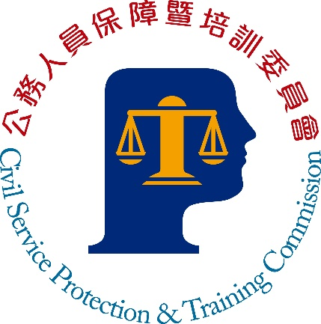
公務人員保障暨培訓委員會新聞稿
發稿日期：中華民國112年11月2日
發稿單位：培訓發展處
聯絡人：范科長勻蔚
聯絡電話：(02)82367121 編號：112-012
保訓會推動培訓國際化策略 培育文官國際接軌實力
考試院今天召開第13屆第160次會議，保訓會以「推動培訓國際化之策略與展望」進行報告。保訓會提出培訓國際化策略，以高階文官國外移地訓練、中高階文官海外研習及公務英語系列培訓為三大策略核心，以培育我國文官國際接軌實力，提升國家競爭力及國際影響力。
保訓會在報告中指出，拓展我國文官視野，培育國際接軌能力，是保訓會及所屬國家文官學院推動培訓國際化的核心理念。為落實培訓國際化理念，採取第一核心策略是高階文官國外移地訓練，規劃辦理高階文官培訓飛躍方案國外研習，第二核心策略是中高階文官海外研習，舉辦薦任晉升簡任訓練績優學員海外研習，該兩項研習是保訓會及國家文官學院極具口碑的國外培訓課程，今年分別赴英國、芬蘭及比利時研習，藉由觀摩他國治理經驗，掌握世界脈動，建構我國文官與世界先進國家之聯繫橋樑，近十年來已培育我國逾800多位優秀中、高階文官。第三核心策略是推動文官英語力培訓，國家文官學院推出多項公務英語系列培訓，依學員不同程度及需求，全方位提升文官英語實力，為國際接軌能力打下良好基礎。
郝培芝主任委員進一步指出，帶領我國文官走向世界，進行培訓國際交流，十分重要且必要，對於我國國際關係及業務聯繫，深具助益。保訓會及國家文官學院將以精準培訓的原則，持續精進高階文官及中高階文官的國外培訓，培育具發展潛力人才，並將學員政策建言回饋機關，擴散培訓效益。另全面強化文官英語力，推出便利文官學習的全線上學習，擴大文官英語培力觸及率，利用有限資源，務實且精準為我國培育優秀文官。
考試院黃榮村院長在會中表示，中、高階文官的國外培訓及強化文官英語力，是考試院推動文官與國際接軌的重要培訓政策，今年保訓會規劃中、高階文官分別前往英國、芬蘭及比利時研習，未來更可建立國際培訓合作的框架，策略性學習歐盟、APEC或OECD等成員國家治理當前重要議題之相關政策。在文官英語力培訓，除在既有培訓資源積極辦理英語培訓外，更可進一步扮演媒合角色，讓專業英語教育訓練機構與有需求的機關合作，量身打造各機關專屬的公務英語課程，充實全體文官英語培力，為國際接軌奠定基礎。
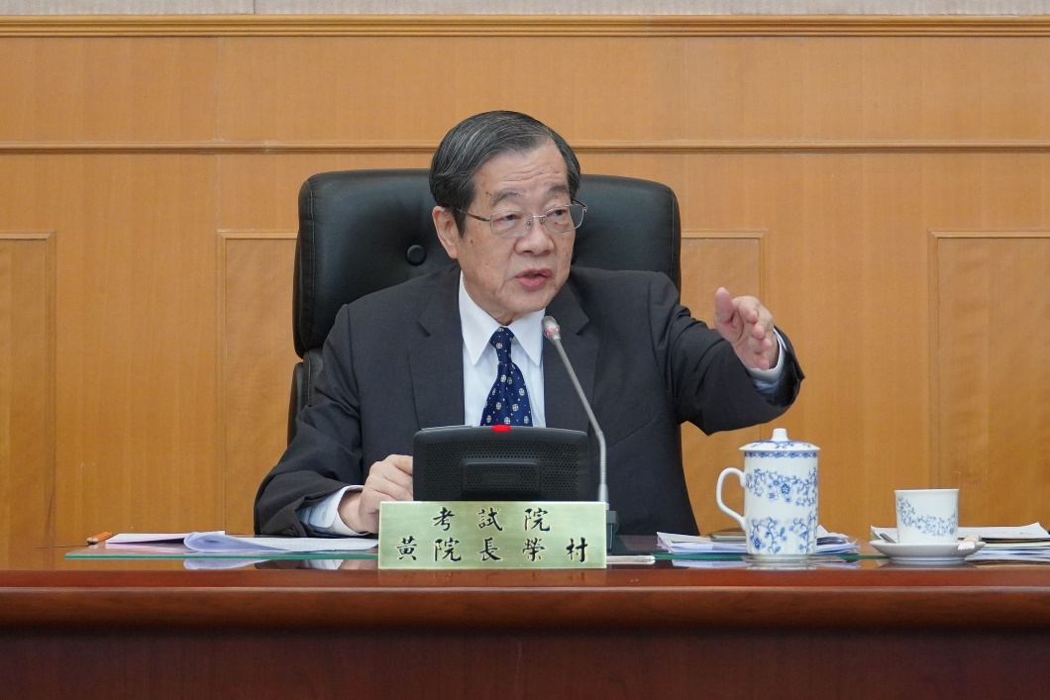

圖片1：黃榮村院長表示，保訓會未來可建立國際培訓合作的框架，策略性學習歐盟、APEC或OECD等成員國家治理當前重要議題之相關政策。
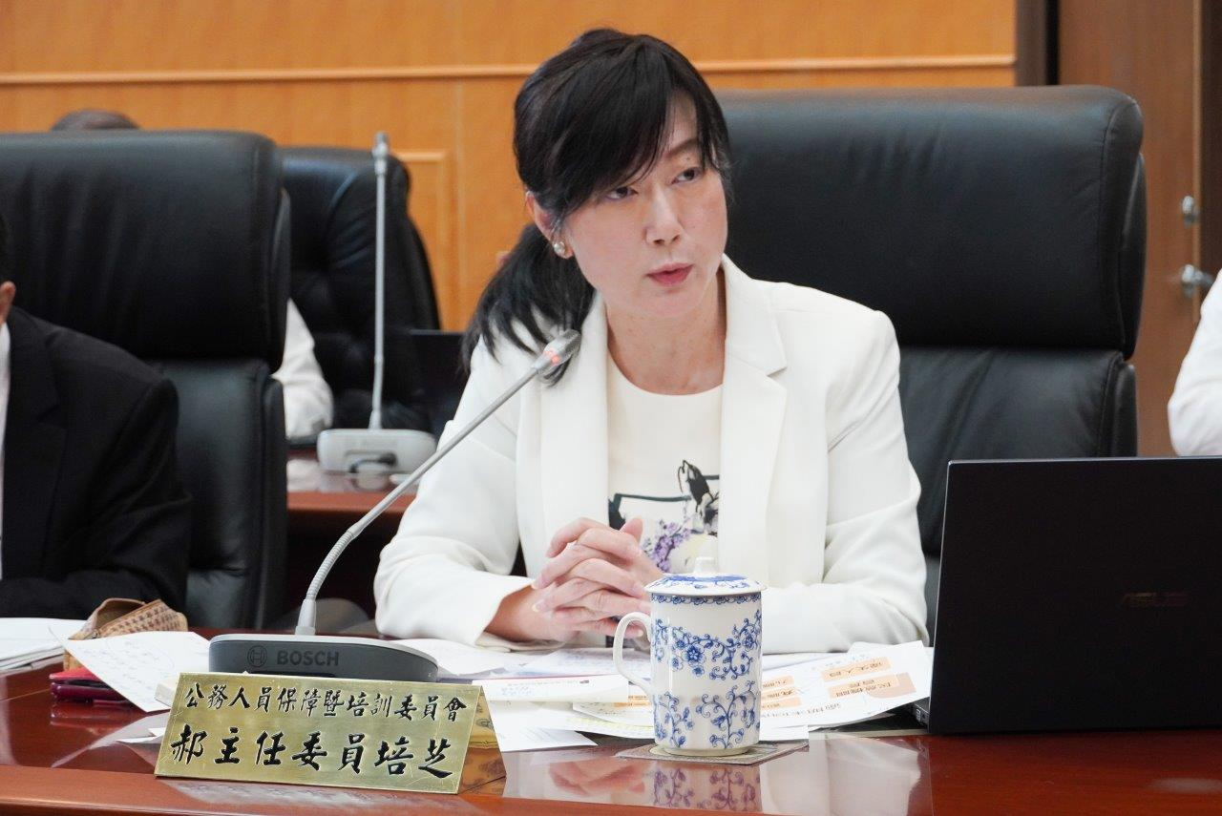

圖片2：郝培芝主任委員指出，培育文官國際接軌能力，由高階文官國外移地訓練、中高階文官海外研習及推動公務英語系列培訓等三個主軸推動，運用有限資源，精準培訓。

